Ce dossier contient :
- la présentation du théâtre antique d’Épidaure ;
- la description d’expériences réalisées sur une maquette de théâtre antique pour montrer l’influence du plafond, le rôle du mur et la dimension de la scène.
 L’objectif de cet exercice est de rédiger une synthèse de documents afin d’expliquer comment les architectes de l’Antiquité ont réussi à donner à leurs théâtres une acoustique aussi remarquable.
Le texte rédigé (de 25 à 30 lignes) devra être clair et structuré et l’argumentation reposera sur les documents proposés.

thÉÂtre Antique d’Épidaure

Le théâtre antique d’Épidaure est aujourd’hui encore le lieu de nombreuses représentations, car à la beauté du lieu s’ajoute une acoustique remarquable.
Construit il y a plus de 2 500 ans, le théâtre d’Épidaure compte 14 000 places où les spectateurs assis sur des gradins de pierre peuvent écouter un orateur proclamer son texte sans l’aide de microphone, ou encore entendre jusqu’en haut des gradins une pièce de monnaie tomber au centre de la scène.
Cette acoustique remarquable s’explique par une architecture complexe où chaque élément joue un rôle précis.

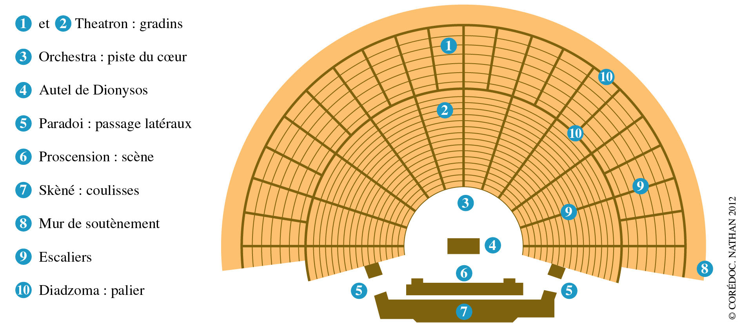
Plan du théâtre d’Épidaure.

Le mur de la Skèné (7), peu travaillé dans les théâtres antiques grecs, sera embelli par des colonnades, des niches et des statues dans les théâtres antiques romains.

Simulation du thÉÂtre À l’aide d’une maquette
Étape 1. Utilisation d’un émetteur ultrasonore
L’utilisation d’une maquette va permettre de réduire les dimensions du théâtre antique tout en gardant les proportions propres à son architecture. Les mesures à réaliser seront ainsi facilitées.
La source sonore (orateur ou orchestre) sera remplacée par un émetteur ultrasonore.
Les spectateurs dans les gradins seront modélisés par un récepteur ultrasonore.

Étape 2. Influence d’un plafond
L’acoustique d’un théâtre en plein air est bien différente de celle d’une salle de spectacle couverte.
Pour étudier l’influence d’un plafond sur l’acoustique d’une salle de spectacle, on réalise une maquette rectangulaire équipée d’un couvercle amovible.
À l’une des extrémités de cette maquette (au niveau de la scène), on installe un émetteur ultrasonore (orateur), tandis qu’on dispose à une distance D un récepteur (spectateur dans les gradins), relié à un oscilloscope, face à l’émetteur à l’autre extrémité.

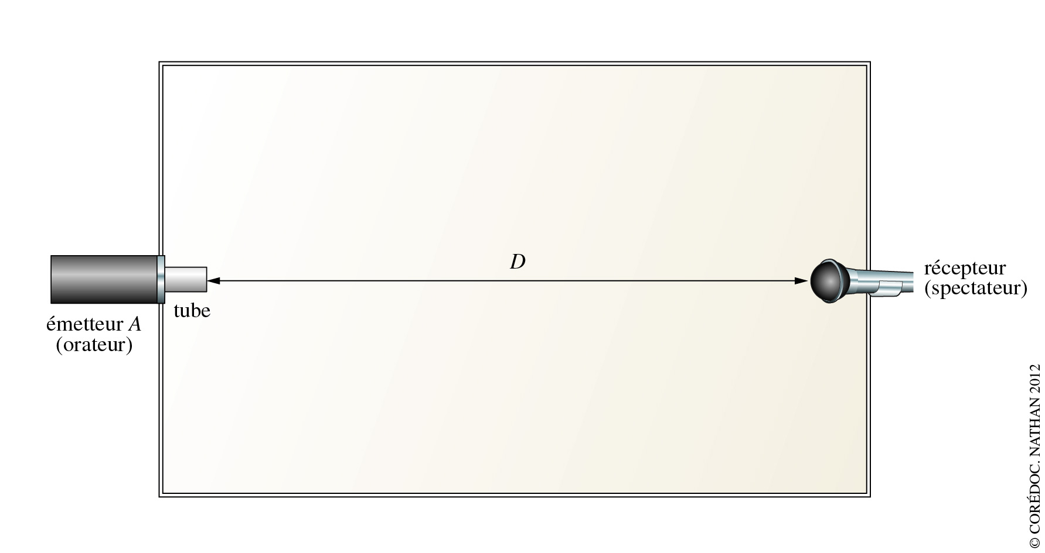
Maquette vue de dessus.
L’émetteur envoie un signal ultrasonore très bref, de l’ordre de 1 millième de seconde, qui se propage dans la maquette rectangulaire.
L’oscilloscope affiche une tension correspondant au signal reçu par le récepteur : il se compose de la réception directe du signal très bref, puis de tous les échos successifs contre les parois.
On réalise trois expériences :
- expérience ①, avec le couvercle ;
- expérience ②, avec un couvercle recouvert de moquette ;
- expérience ③, sans couvercle.
Voici les résultats des enregistrements sur l’oscilloscope.

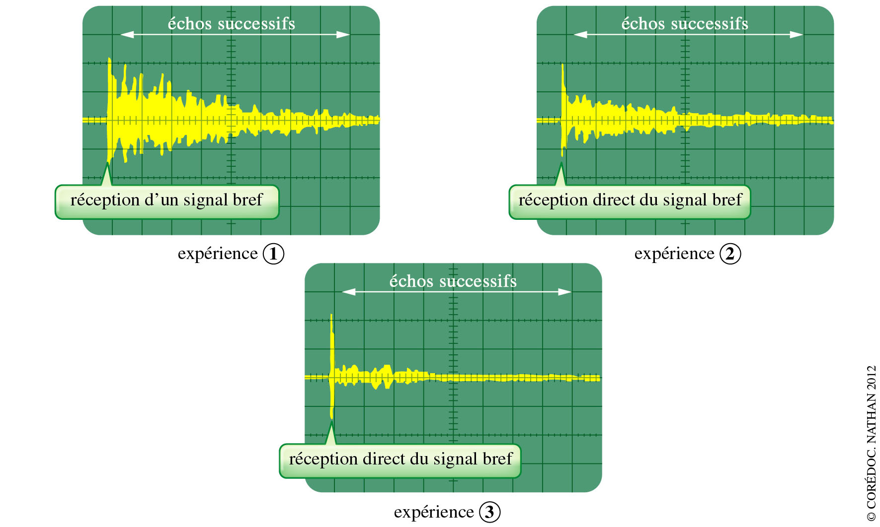

Étape 3. Rôle du mur : simulation à l’aide d’une cuve à ondes

Pour modéliser la propagation des ondes et leur comportement quand elles rencontrent une surface, on utilise une cuve à ondes, où un vibreur A modélisant l’orateur crée des ondes circulaires périodiques.
Expérience 1. Pour modéliser la rencontre des ondes sonores avec un mur plan, on place un obstacle plan dans la cuve à ondes.
Expérience 2. Pour modéliser la rencontre des ondes sonores avec un mur présentant des aspérités, on place un obstacle alvéolé dans la cuve à ondes.
Les résultats des expériences 1 et 2 sont présentés page suivante.
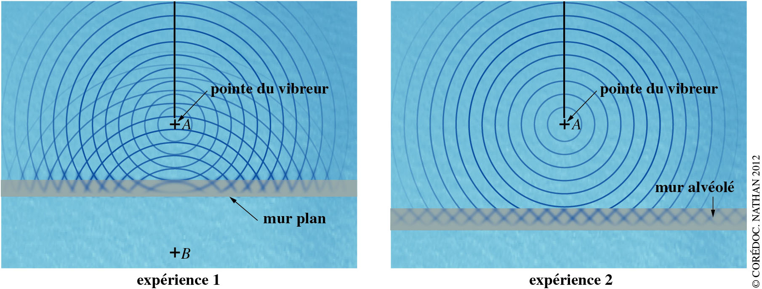

Dans l’expérience 1, les ondes se réfléchissent sur le mur plan, on a alors l’impression qu’une deuxième source située en B, symétrique de A par rapport au mur, émet des ondes.
Les ondes émises de A et celles de B interfèrent : elles s’additionnent ou se suppriment suivant le point de l’espace considéré.

Étape 4. Dimension de la scène
Les ondes sonores émises par l’orateur A ne sont pas totalement absorbées par le mur, une partie d’entre elles se réfléchissent. Le son semble alors être émis depuis une source B symétrique de A par rapport au mur.
Les consonnes qui forment l’armature de la parole ne doivent pas se juxtaposer pour qu’un texte reste compréhensible. Leur durée d’émission est de l’ordre de 1/25e de seconde. Il faut donc que leur écho arrive avant la fin de leur émission.
La profondeur maximale de la scène est donc calculée pour que la proclamation d’un texte reste compréhensible.

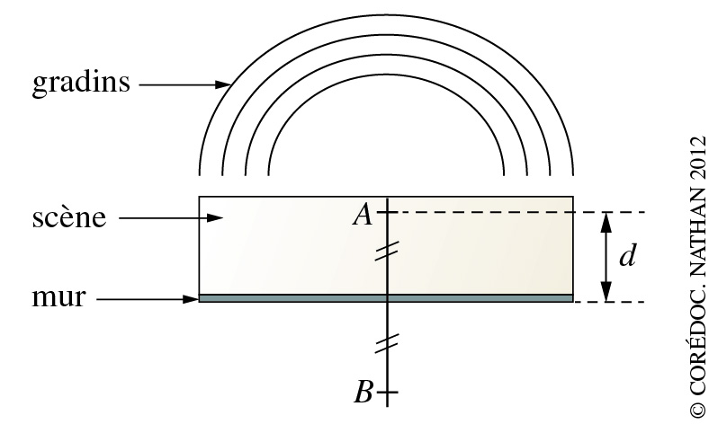

Aide À la rÉdaction de la synthÈse
1. Utilisation d’un émetteur ultrasonore
Justifier l’intérêt d’utiliser des ultrasons dans le cadre de la simulation avec la maquette.

2. Influence d’un plafond
Après avoir justifié la forme du signal ultrasonore reçu par le récepteur pour les trois expériences, indiquer la situation la plus intéressante d’un point de vue acoustique.

3. Rôle du mur
Indiquer le phénomène observé lors de l’utilisation d’un mur plan et expliquer pourquoi cette infrastructure n’est pas souhaitable pour la réception sonore dans les gradins.
Pourquoi le mur des théâtres antiques était-il orné de niches et de colonnes ?

4. Dimension de la scène
Déterminer, en fonction de la célérité v des ondes sonores et de la distance d entre l’orateur A et le mur, le retard Δt entre l’onde sonore émise par l’orateur au point A (se dirigeant vers les gradins) et celle qui se réfléchit sur le mur avant de se propager vers les gradins.
Déterminer la profondeur maximale d_{max} de la scène pour que la proclamation d’un texte reste compréhensible.

